## 浙江工商大学毕业论文（设计）系统（版本号：v2.0.8）

## 教师端操作说明

浙江工商大学毕业论文（设计）系统（版本号：v2.0.8） 1

教师端操作说明 1

一、用户入口 2

二、用户登录 2

三、资料维护 3

1、基础信息 3

2、签名维护 3

四、出题与选题 5

1、教师出题 5

2、出题审核（仅限专业负责人） 7

3、选题确认 8

4、我的学生 9

5、改题审核 9

五、论文指导 10

1、任务下达 10

2、开题确认 11

3、期中检查（未开放） 12

4、论文指导 12

5、指导记录 13

六、评阅与答辩 16

1、论文评阅 16

2、互评任务（教师进行线上交叉评阅） 17

3、答辩任务 18

4、答辩成绩 19

七、成绩管理 20

1、评阅成绩 20

### 用户入口

直接输入网址http://bysj.zjgsu.edu.cn

### 用户登录

用户通过输入用户名（教师工号）、密码（初始密码为学院管理员统一重置的密码）、与验证码与用户类型（选择教师用户）登录。

登录成功后进入系统首页

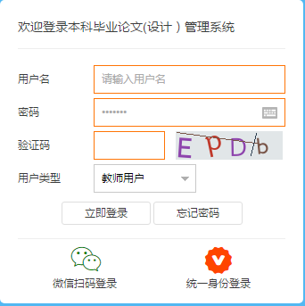

登录成功后进入系统首页。

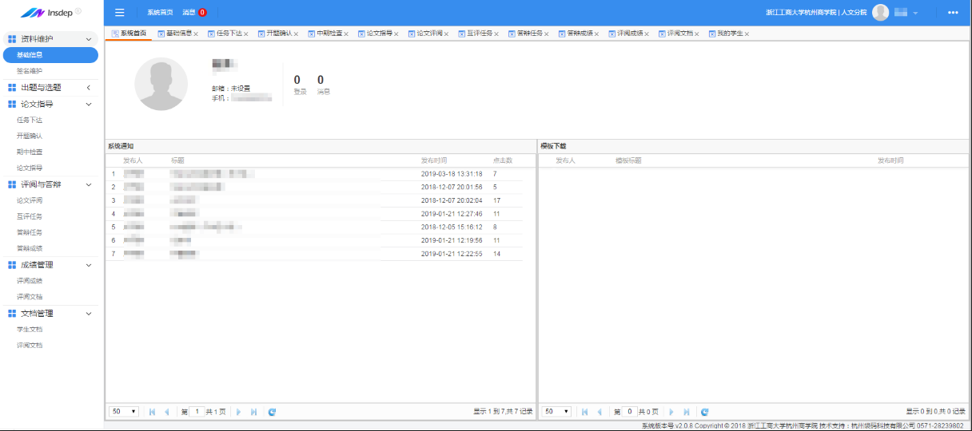

### 资料维护

第一次进入系统的用户需要进行基础信息与线上签名资料的维护。

#### 1、基础信息

用户需要准确填写个人信息，尤其是安全手机和安全邮箱，便于密码找回。填好个人资料后提交保存。

#### 2、签名维护

用户在红色区域用鼠标或者笔记本触控板在此签名，提交保存后，保存的签名将在黑色区域显示出来。该签名将作为所有文档材料的电子签名。

* 保存：保存用户的电子签名。
* 重写：点击重写后，用户可直接在红色区域里签名，提交保存后覆盖之前所有的电子签名。

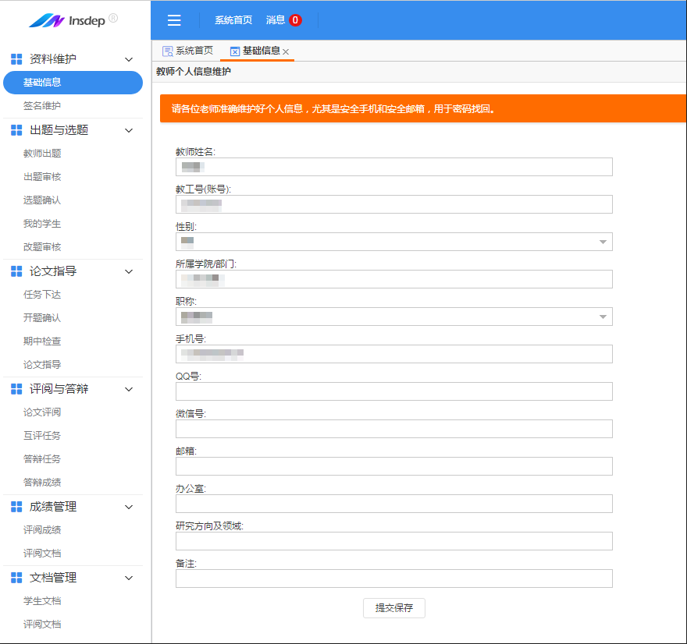

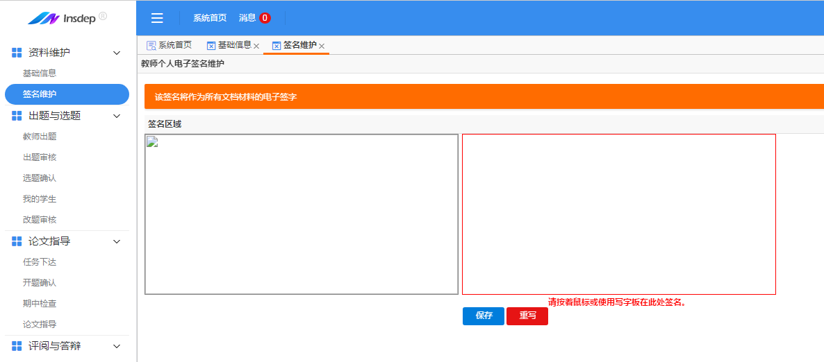

### 出题与选题

#### 1、教师出题

选取相应的所属年份，显示教师出题的信息。

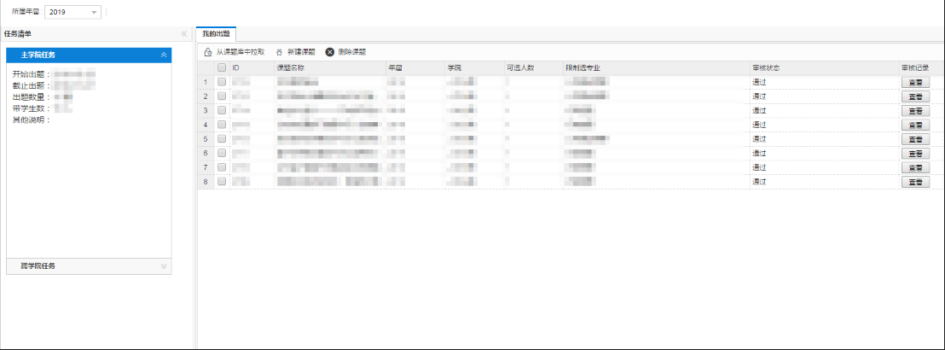

­­（1）任务清单：显示开始出题时间、结束出题时间、出题任务数（学院设置的最大值）、带学生数（学院设置的最大值）、其他说明等信息。

（2）我的出题：显示自己课题的信息。

* 从课题库中拉取：功能暂未开放。
* 新建课题：点击可进入新建课题页面。填写课题相关的信息提交保存可以出题。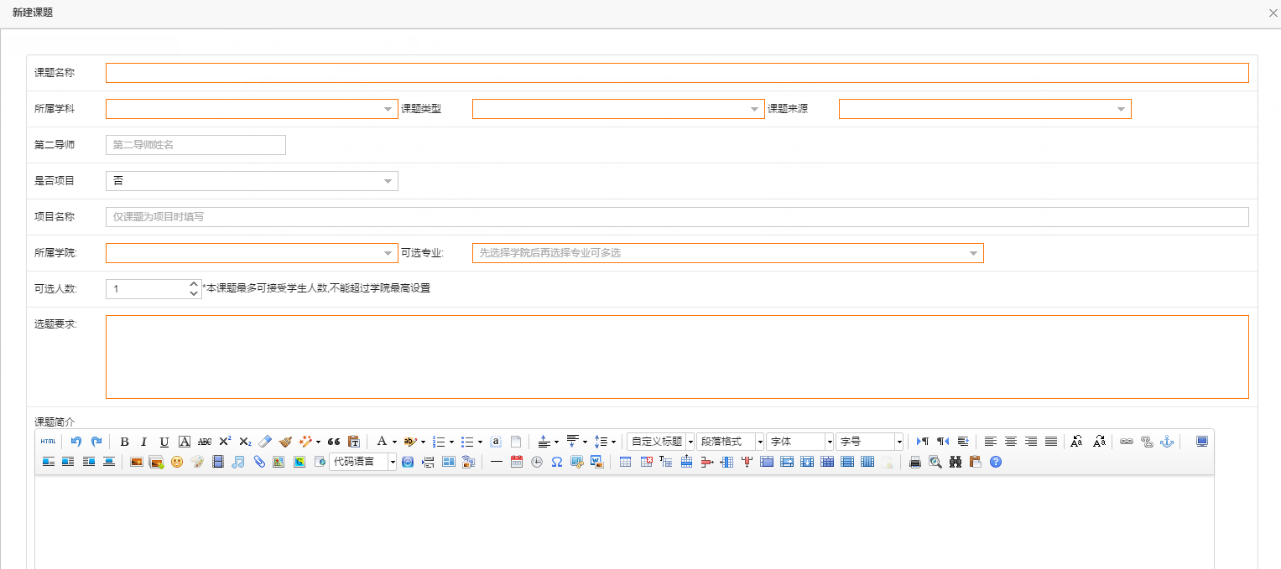（橘色框为必填项）。
* 删除课题：删除选中的课题（可批量操作）。
* 课题信息条目：显示课题的基本信息。双击可以修改出题信息。
* 查看审核记录：点击课题信息条目，可以查看详细的课题信息，与审核日志。

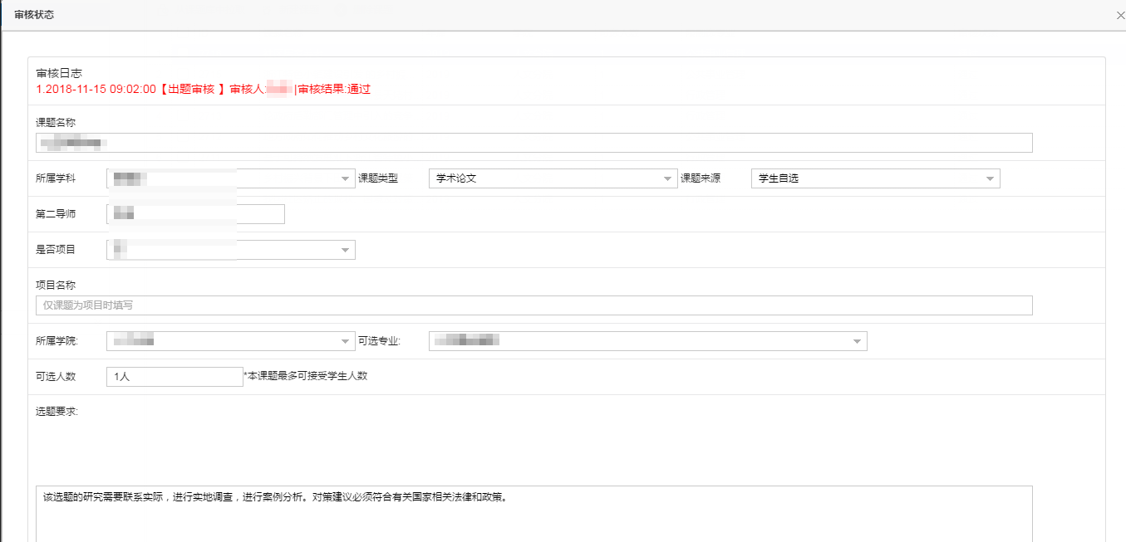

#### 2、出题审核（仅限专业负责人）

若用户为专业负责人，可以进入该页面进行出题审核。

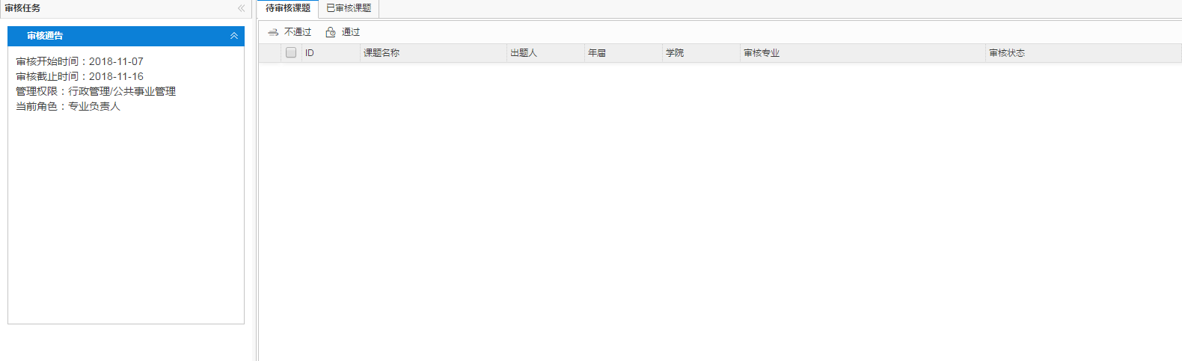

（1）审核任务：显示出题审核的通告信息，包含审核开始/截止时间、管理权限及当前角色信息。

（2）待审核课题：显示还未进行审核的课题信息。

* 不通过：不通过该课题。
* 通过：通过该课题。
* 课题信息条目：显示课题的基本信息。双击可以查看出题详细信息。

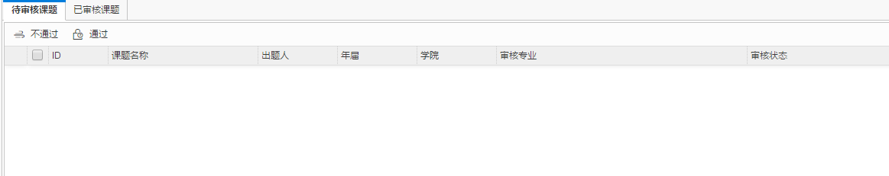

（3）已审核课题：显示已经审核过的课题信息。

* 取消审核：取消选中课题的审核状态。可批量操作。
* 课题信息条目：显示课题的基本信息。双击可以查看出题详细信息与审核日志。

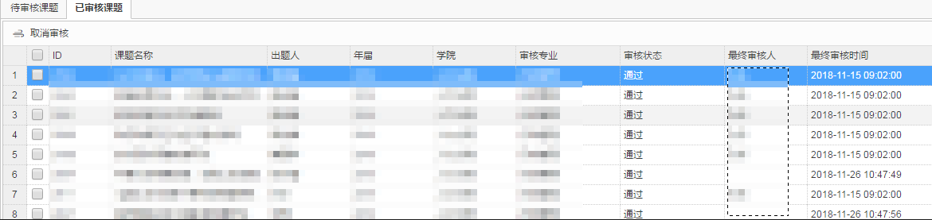

#### 3、选题确认

选取相应的所属年份，显示选题确认页面。

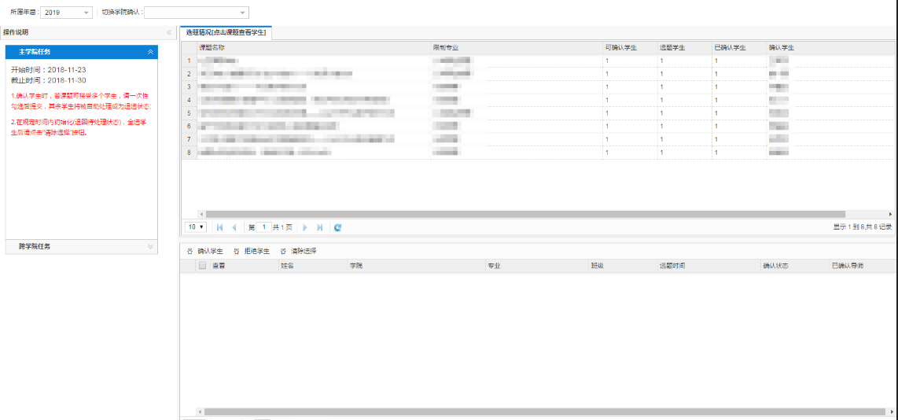

（1）操作说明：学院任务，可查看开始/截止时间及操作提示。

* 确认学生时，若课题可接受多个学生，请一次性勾选后提交，其余学生将被自动处理成为退选状态。
* 在规定时间内初始化(退回待处理状态)，全选学生后请点击"清除选择"按钮。

（2）选题情况（显示界面）：显示课题确认的基本信息和选取情况。

* 选题信息条目：显示课题的基本信息。单击课题可查看学生（在下列操作界面显示）。

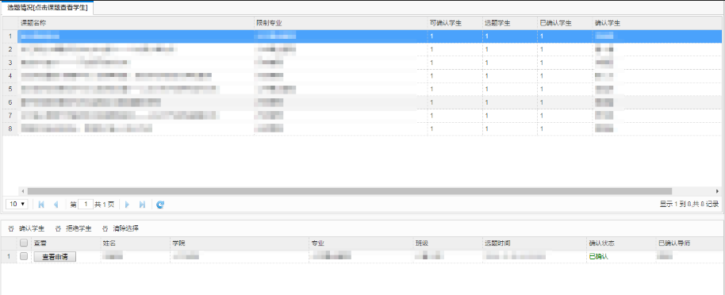

选题情况（操作界面）：显示课题确认的基本信息和进行课题确认的操作。

* 查看申请：查看此学生的申请理由，包括个人介绍、对本课题的理解及课题实施计划。
* 确认学生：确认选中学生选择此课题。确认学生时，若课题可接受多个学生，请一次性勾选后提交，其余学生将被自动处理成为退选状态。
* 拒绝学生：拒绝选中学生选择此课题。
* 清除选择：在规定时间内初始化(退回待处理状态)，全选学生后点击。



#### 4、我的学生

选取相应的所属年份，显示我的学生页面。

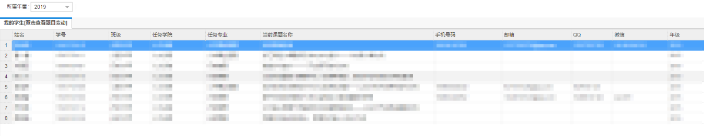

* 选题信息条目：显示课题与所选学生的基本信息。双击课题可查看学生改题记录。

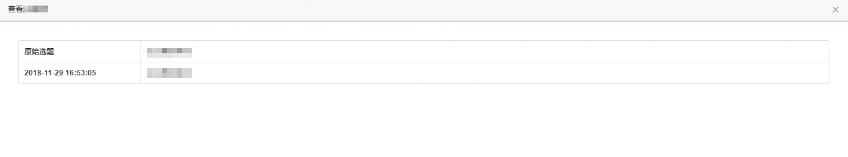

#### 5、改题审核

选取相应的所属年份，显示改题审核页面。

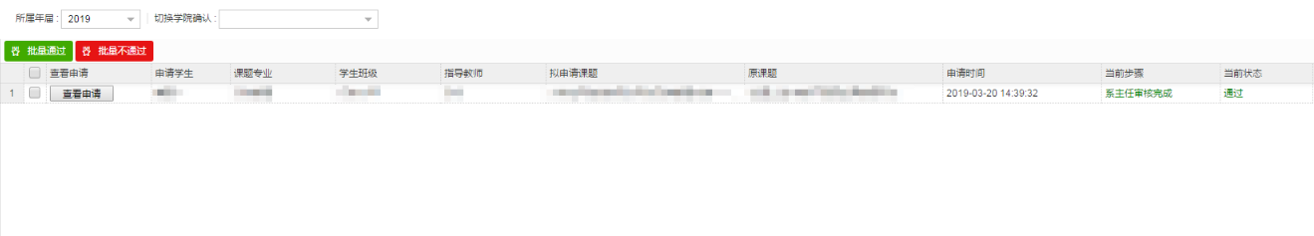

* 批量通过：批量通过选中学生的改题申请（注：若用户同时为专业负责人，则自己的学生需要通过两次）。
* 批量不通过：批量不通过选中学生的改题申请。
* 改题信息条目：显示改题的学生与课题的基本信息。
* 查看申请：点击查看申请，可显示改题学生的详细申请信息与审核进程。

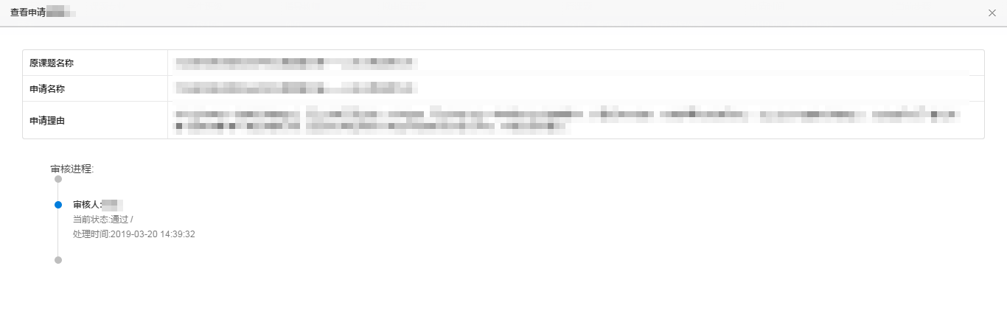

### 论文指导

#### 1、任务下达

选取相应的所属年份，显示任务下达页面。

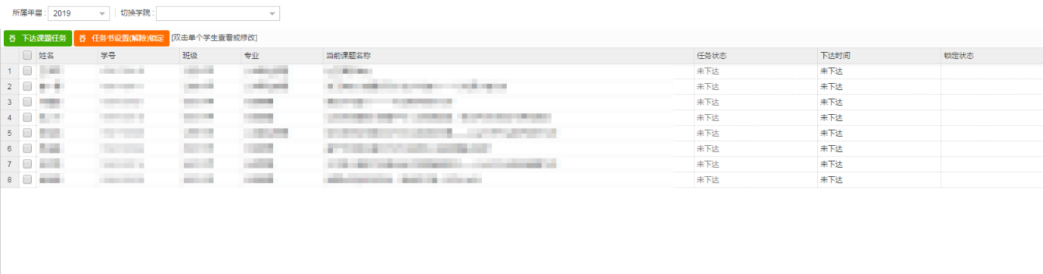

* 下达课题任务：对选中学生下达课题任务，进入下达课题任务界面。填写好任务和目标、基本内容要求、计划进度以及主要参考文件，点击保存，确认下达课题任务。系统会自动生成任务书下达给学生，无需上传（注：请勿直接从word中复制粘贴）。

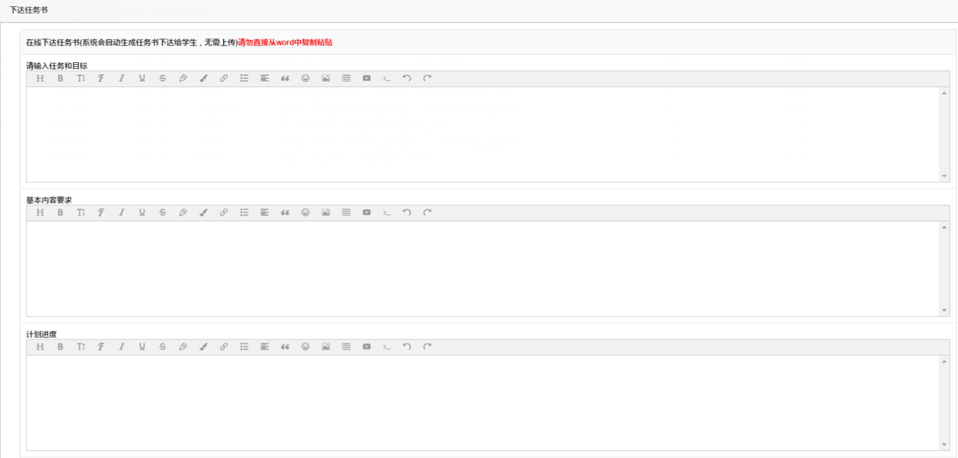

* 任务书设置（解除）锁定：锁定/解除任务书，锁定后学生无法修改任务书。
* 任务下达信息条目：显示学生课题与任务状态等基本信息。双击可查看/修改单个学生的课题下达任务。

#### 2、开题确认

选取相应的所属年份，显示开题确认页面。

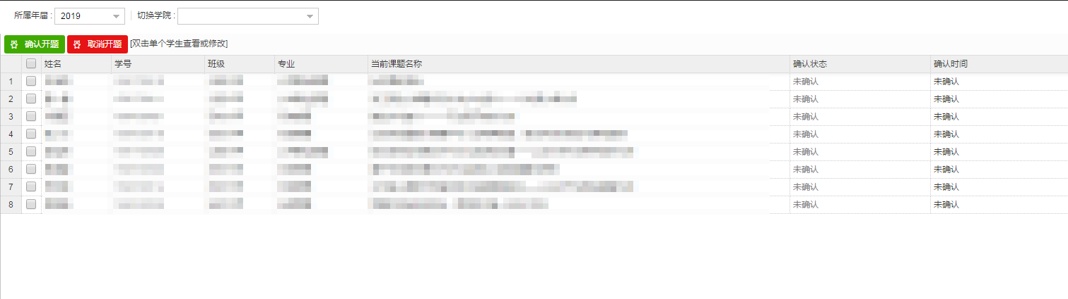

* 确认开题：确认选取学生开题，进入确认开题界面。填写开题意见，点击开题确认。

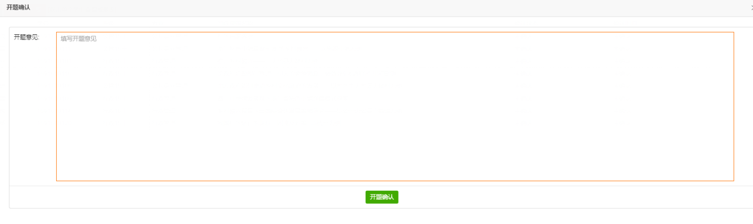

* 取消开题：取消选取学生开题。
* 开题确认信息条目：显示学生课题与开题状态等基本信息。双击可查看/修改单个学生的课题下达任务。

#### 3、期中检查（未开放）

#### 4、论文指导

选取相应的所属年份，显示论文指导页面。

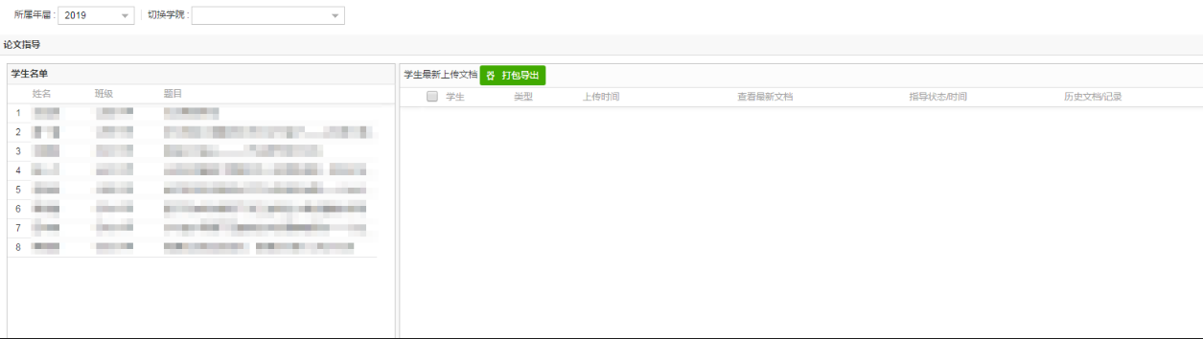

* 学生名单信息条目：显示指导学生的姓名、班级及题目的名单。单击某个学生的条目时，右边会显示该学生所有文档的信息，包括学生、类型、上传时间、查看最新文档、指导状态/时间。历史文档/记录。

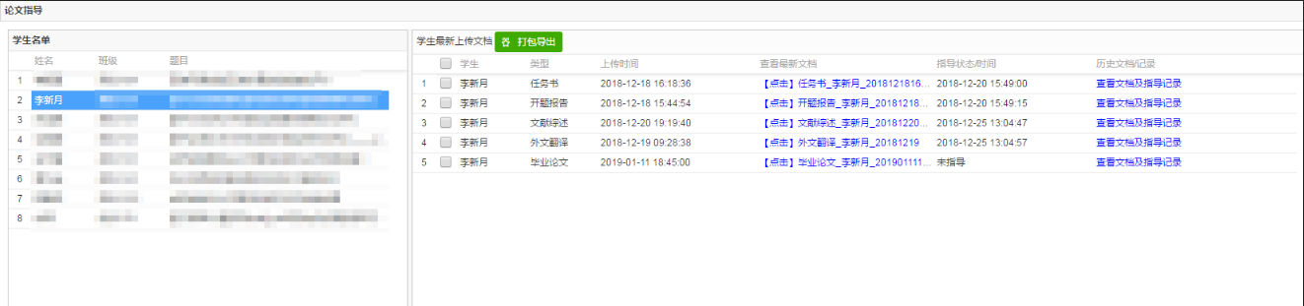

* 查看最新文档：点击该学生的某篇文档，进入文档指导/下载页面。下载学生文档，可以下载该学生的该篇文档。填好指导意见、上传附件确认保存指导记录（注：若“写入线上指导卡”选择“否”则该条意见不写入教师线上指导记录）。

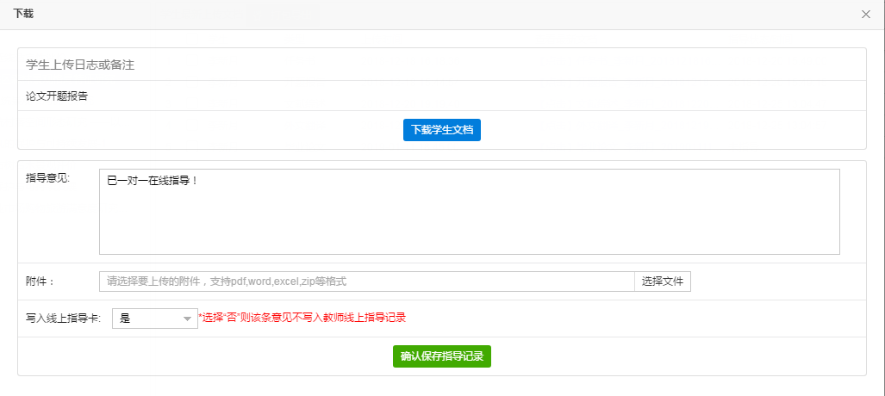

* 历史文档/记录：点击查看文档及指导记录，进入该学生该篇文档的文档及指导记录界面。点击下载可以下载该篇历史文档。

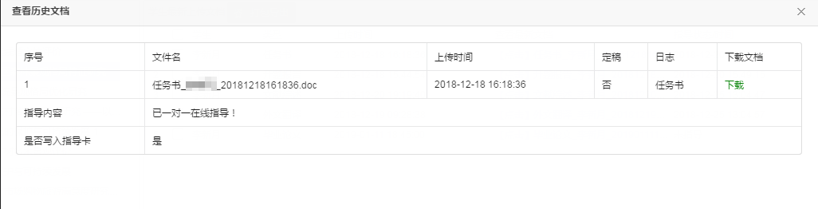

#### 5、指导记录

选取相应的所属年份，显示指导记录页面。

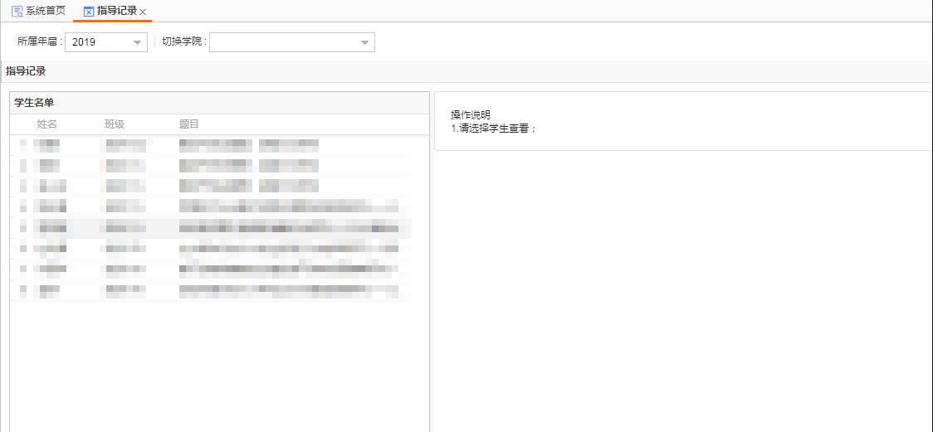

* 学生名单信息条目：显示姓名、班级及题目信息，需要先选取左边学生名单的信息条目，才能在右边进行操作。

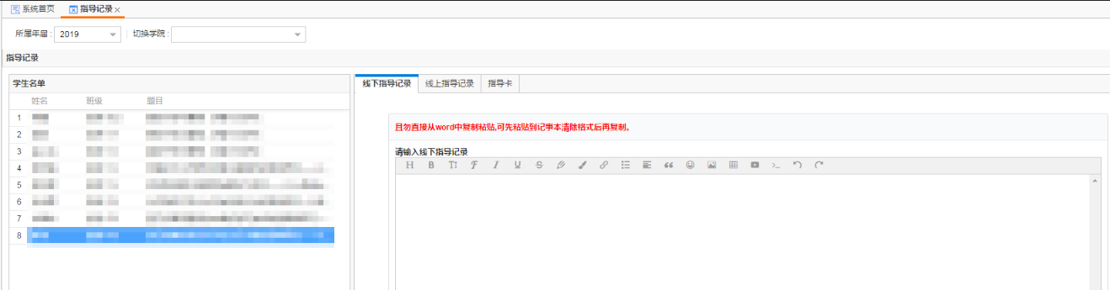

* 线下指导记录：选取线下指导记录，在下边文本框内输入指导内容。提交保存后，系统生成到指导卡中。
* 线上指导记录：选取线上指导记录，显示线上指导的记录信息，包含序号、指导时间、指导内容（在论文指导中→查看最新文档时提交保存的线上指导记录）。
* 指导卡：最终指导卡预览。包括学生与指导教师的基础信息、论文题目、教师指导记录、在线指导记录、指导教师电子签名等信息。在进行了前两项线下指导记录与线上指导记录的操作之后，可以在这里查看指导卡的效果预览。

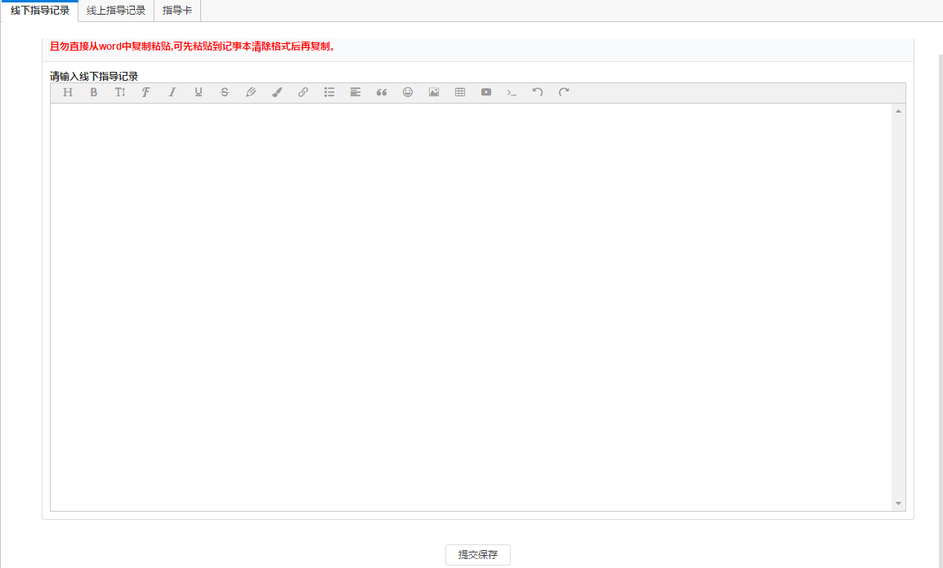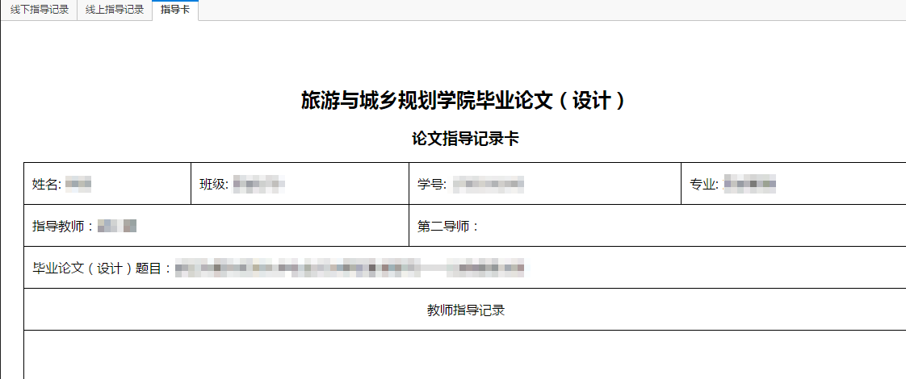

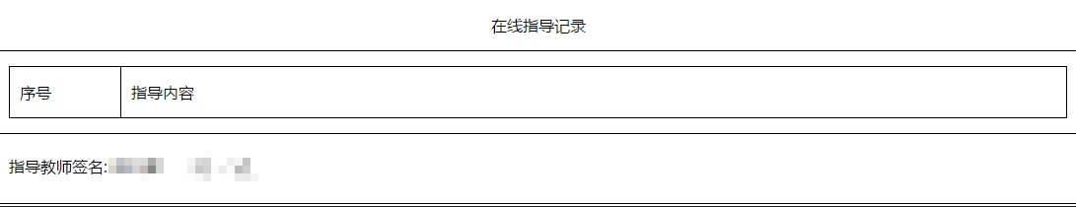

### 六、评阅与答辩

#### 1、论文评阅

选取相应的所属年份，显示论文指导页面。

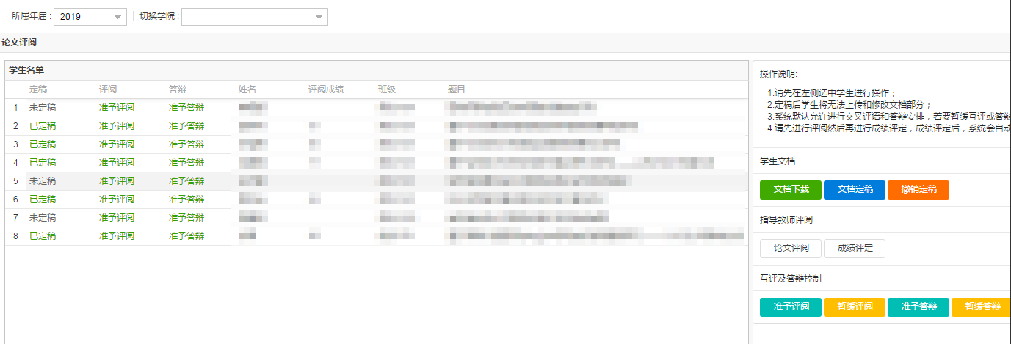

* 学生名单信息条目：显示指导学生定稿状态、评阅状态、答辩状态姓名、评阅成绩、班级及题目信息的名单。在左侧单击选中某个学生的条目时，右边才可以进行相应的操作。
* 文档下载：可以打包下载该学生的全部文档。
* 文档定稿：对学生的毕业文档进行定稿，定稿后学生将无法上传和修改文档部分。
* 撤销定稿：撤销选中学生的文档定稿状态。
* 论文评阅：选中学生后点击，进入论文评阅界面。对该学生的毕业文档进行线上评阅。点击提交保存后，评阅成功。

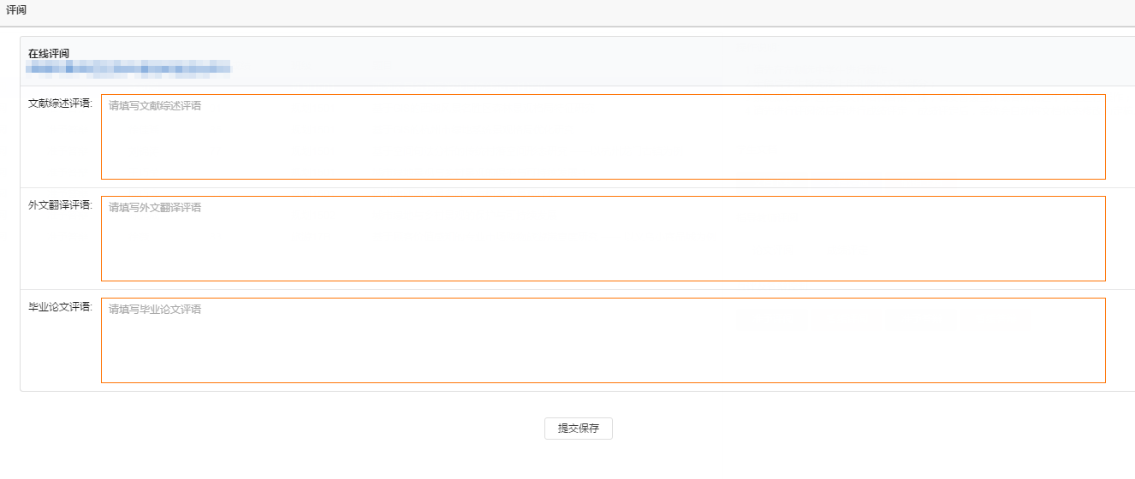

* 成绩评定：选中学生后点击，进入成绩评定界面。对该学生毕业文档的各个部分进行打分，自动算出总分。点击提交保存后，评定成功（注：需要先进行评阅然后再进行成绩评定，成绩评定后，系统会自动将文档状态修改为定稿）。

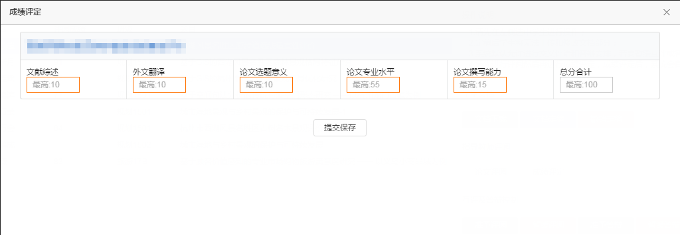

* 准予评阅：将已选学生的评阅状态修改为准予评阅，即允许学生参加交叉评阅（注：系统默认学生允许参加交叉评阅，若要暂缓互评请选中学生进行操作）。
* 暂缓评阅：将已选学生的评阅状态修改为暂缓评阅，即暂缓学生参加交叉评阅。
* 准予答辩：已选学生的答辩状态修改为准予答辩，即允许学生参加答辩（注：系统默认学生允许参加答辩，若要暂缓答辩请选中学生进行操作）。
* 暂缓答辩：将已选学生的状态修改为暂缓答辩，即暂缓学生参加答辩。

#### 2、互评任务（教师进行线上交叉评阅）

选取相应的所属年份，显示互评任务页面。

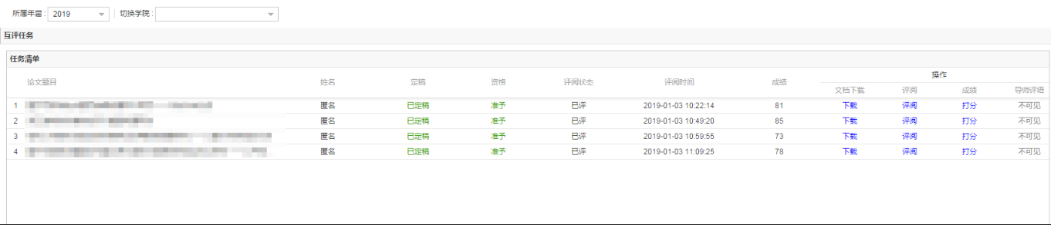

* 互评任务信息条目：显示论文题目、姓名（学院可设置为匿名）、定稿状态、学生的评阅资格（学生能否进行交叉评阅）、评阅状态、评阅时间、评阅成绩及操作部分的信息。
* 文档下载：打包下载需要评阅该学生的所有毕业文档。
* 评阅：选中学生点击评阅，进入文档评阅界面。可在线填写评阅书，也可以上传评阅书。

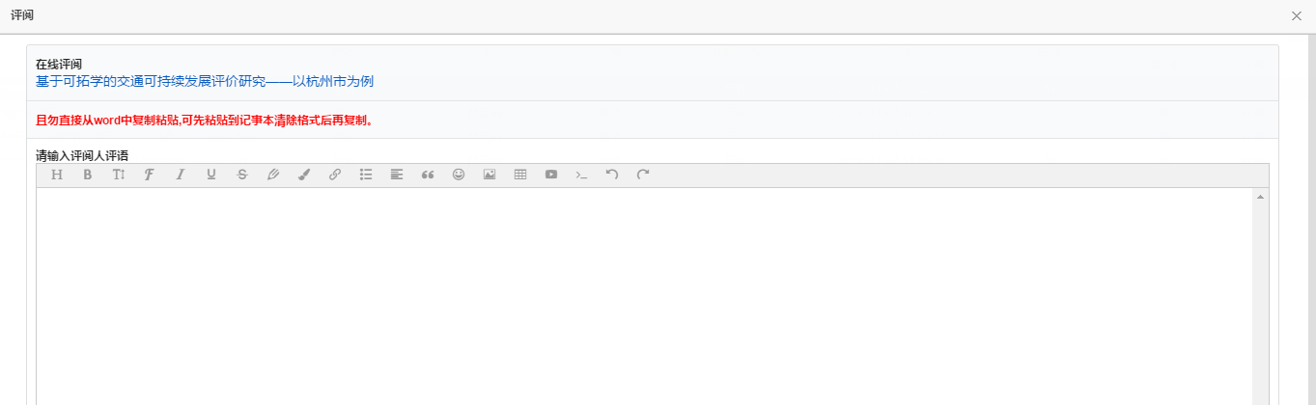

* 打分：选中学生点击打分，进入文档在线打分界面。点击提交保存，在线打分即可成功。

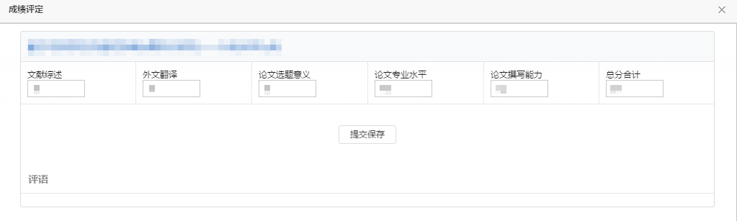

* 导师评语：点击可看到该学生指导老师的评语（学院管理员可设置匿名）。

#### 3、答辩任务

选取相应的所属年份，显示答辩任务页面。

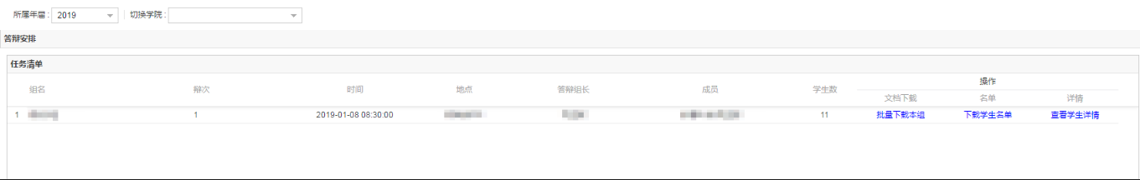

* 答辩任务信息条目：显示答辩组名、辩次、时间、地点、答辩组长、答辩组成员、学生数及操作部分。
* 批量下载本组：批量下载本组所有学生的毕业文档。
* 下载学生名单：下载本组答辩学生的名单。
* 查看学生详情：点击可查看本组答辩学生的详细信息。

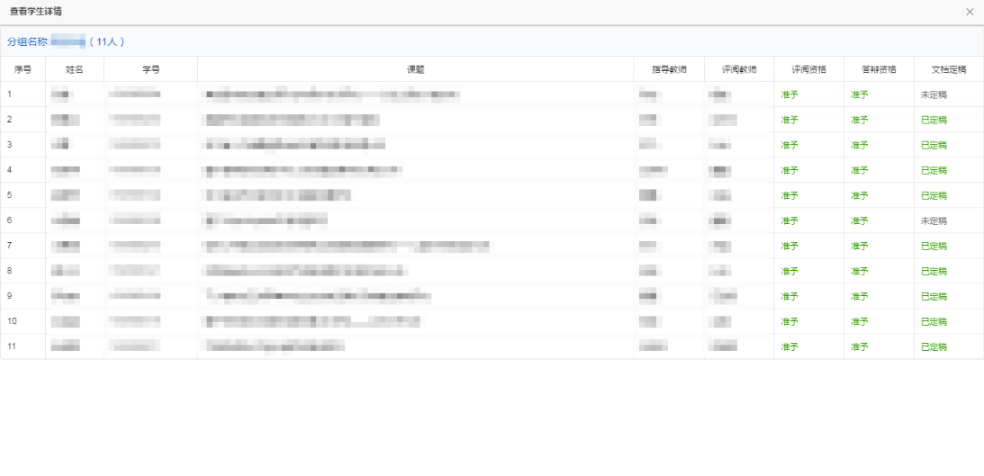

#### 4、答辩成绩

选取相应的所属年份，选取相应辩次，显示答辩成绩页面。

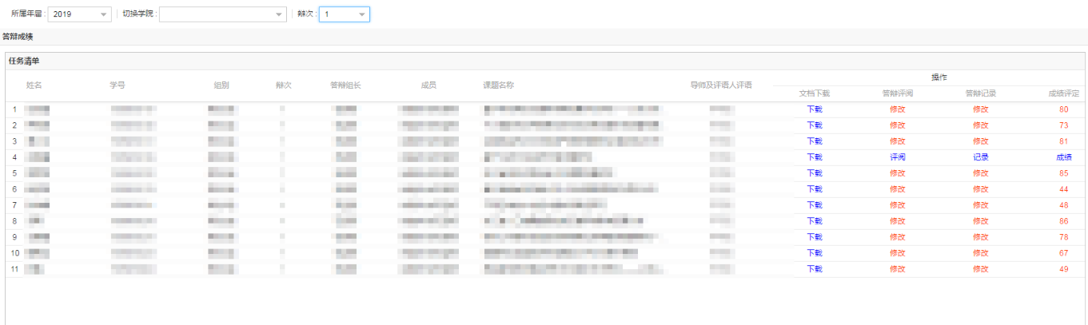

* 答辩成绩信息条目：显示答辩组姓名、学号、组别、辩次、答辩组长、答辩组成员、学生课题名称、导师与评阅人评语（学院管理员可设置为匿名）及操作部分。
* 文档下载：下载该学生的所有文档。
* 答辩评阅/修改：修改/评阅答辩评语，点击进入答辩评阅界面。线上输入答辩小组的评语。

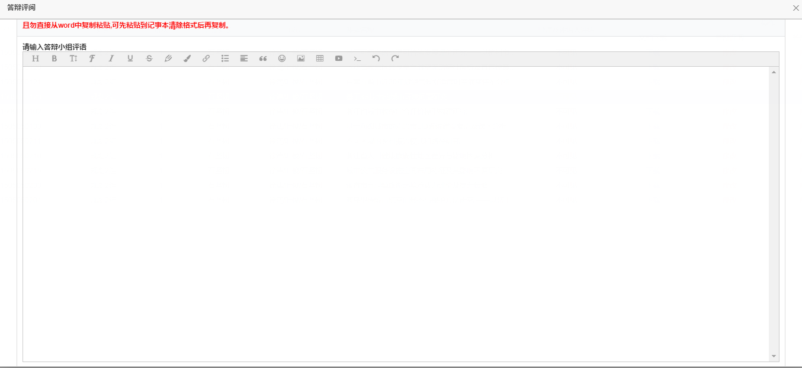

* 答辩记录/修改：记录/修改答辩过程，点击进入答辩记录界面。线上输入答辩小组的答辩记录。
* 成绩评定/修改：评定/修改答辩学生的答辩分数，点击进入成绩评定界面。提交保存则评定/修改成功。

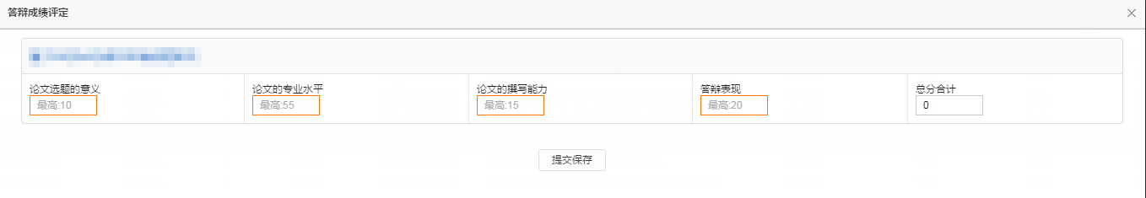

### 七、成绩管理

#### 1、评阅成绩

选取相应的所属年份，显示评阅成绩页面。

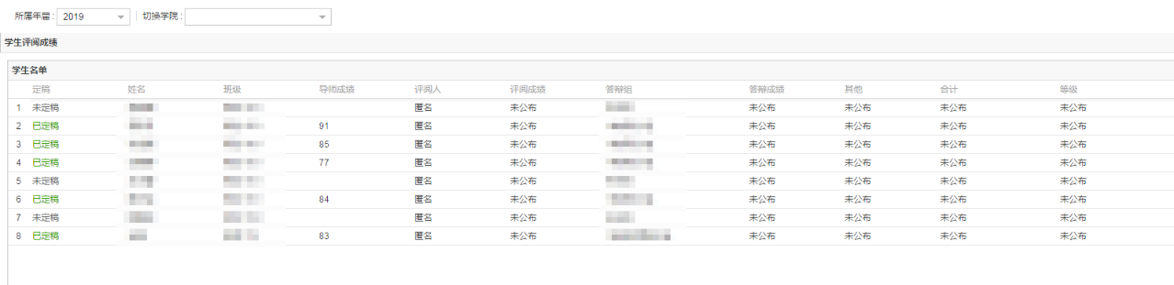

* 评阅成绩信息条目：包含了学生、评阅人及答辩组的基本信息。